
Základní škola Třemošnice, okres Chrudim, Pardubický kraj
538 43 Třemošnice, Internátní 217; IČ: 70989176, tel: 469 661 719,
emaiI: zskola@tremosnice.cz, www.zs-tremosnice.cz
Registrační číslo: CZ.1.07/1.4.00/21.2459
Název: Škola pro každého – kvalita a efektivnost ve využití lidských zdrojů
Výukový materiál
VY_32_INOVACE_07_RODINA
Název materiálu
(téma): RODINA
Sada: Prvouka, 1. stupeň
Autor: Mgr. Marcela Holubová
Anotace: RODINA
(práce s interaktivní tabulí, pracovní list)

© Výukový materiál je majetkem ZŠ Třemošnice, okres Chrudim, Pardubický kraj, 2012



- Pojmenuj jednotlivé členy rodiny a podle pokynů podtrhni barevně: tátu, mámu, syna, dceru, babičku, dědečka:
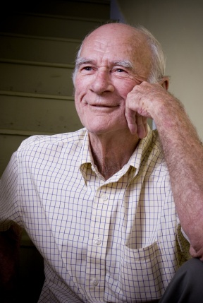
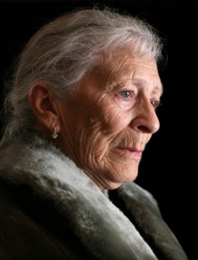


ŘEŠENÍ

- Pojmenuj jednotlivé členy rodiny a podle pokynů podtrhni barevně: tátu, mámu, syna, dceru, babičku, dědečka:

- Příbuzenské vztahy:
Maminčina matka je moje ……………………………………………………….. .
Maminčin otec je můj ……………………………………………………….. .
Tatínkova matka je moje ……………………………………………………….. .
Tatínkův otec je můj ……………………………………………………….. .
Maminčin bratr je můj ……………………………………………………….. .
Tatínkova sestra je moje ……………………………………………………….. .
Já jsem tatínkův (tatínkova) a maminčin (maminčina) ……………………….. .

- S čím doma pomáháš – dej do kroužku
(jinou činnost nakresli do oválů):
Mytí auta
Mytí nádobí
JÁ
Vynášení odpadkového koše
Hlídání mladšího sourozence

Zalévání květin
Utírání prachu
Zametání

Použité cliparty jsou ze sady MS Office 2010

